读书教研齐并进，建章立制促发展
——记常州市初中道德与法治乡村骨干教师培育站第2次研修活动
为落实思政课是立德树人根本任务的关键课程要求，推动我市道德与法治学科教学质量的提升，促进教师队伍建设，在培育站领衔人戴慧老师的组织下，常州市乡村道德与法治骨干教师培育站于9月29日至30日在北郊初中开展了第2次研修活动。

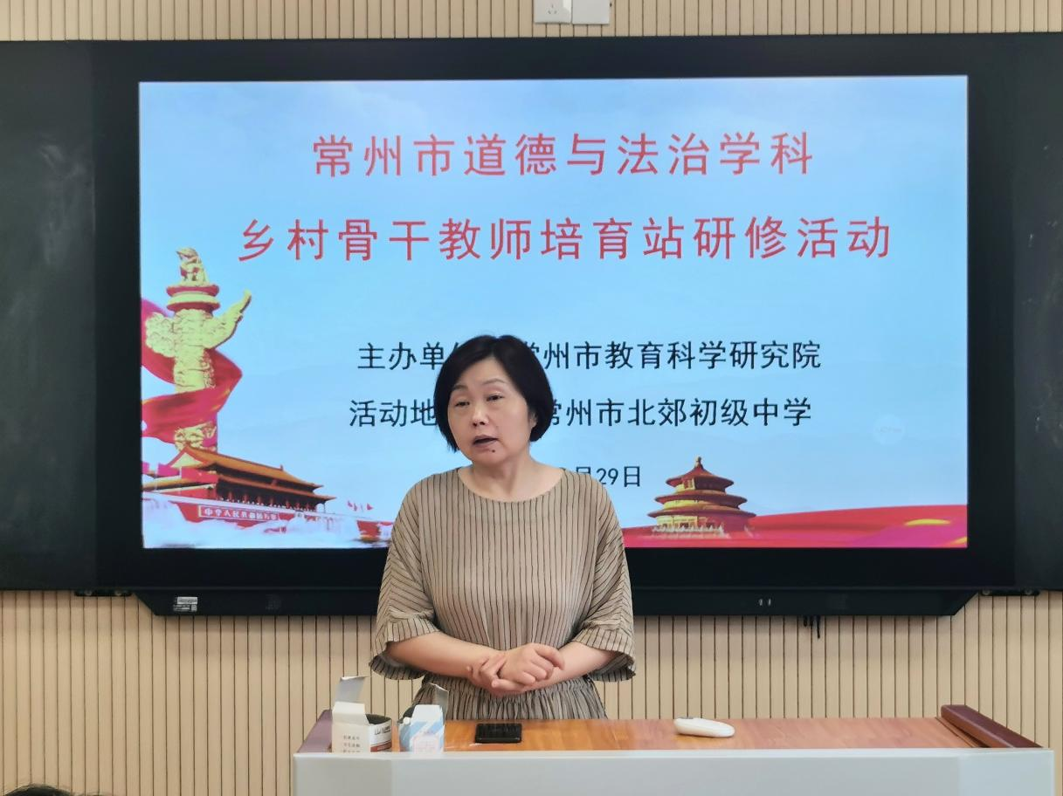
（戴慧老师主持第2次研修活动）

9月29日上午，唐丽丽老师在北郊初中录播教室开设了八上《预防犯罪》的观摩课。唐丽丽老师以真实案件为线索开展了“我来做法官”、“探寻犯罪之因”、“共筑预防犯罪防火墙”等多样化活动，通过小组合作的形式共同探究刑法中的罪与罚，激发了学生学习的积极性，也让培育站的老师们有了新的思考。
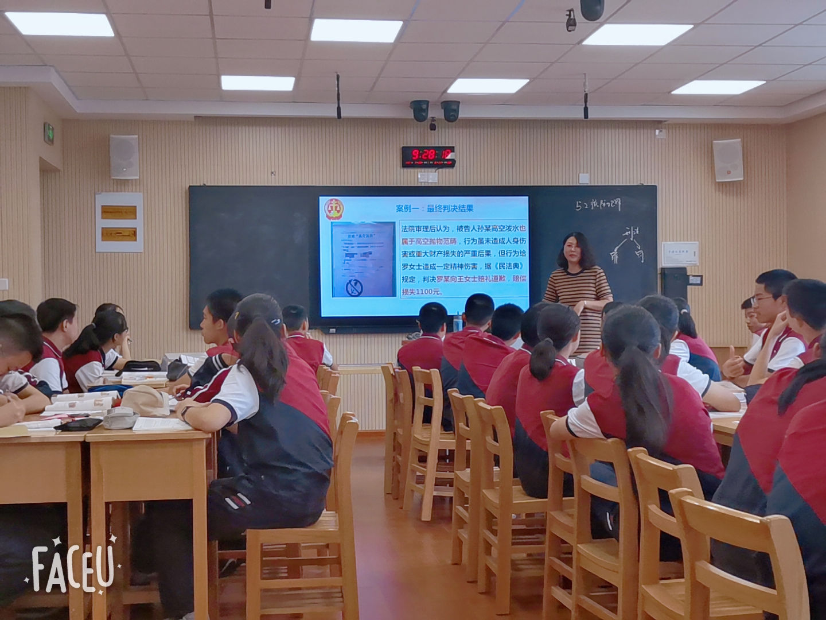
（唐丽丽老师开设研究课）
其后，在评课议课环节高建文等中心组老师对本节课开展了研究，中心组老师们激烈的研讨、高屋建瓴一针见血的见解，也让在座的培育站成员们收获满满，更加坚定了学习发展的决心。

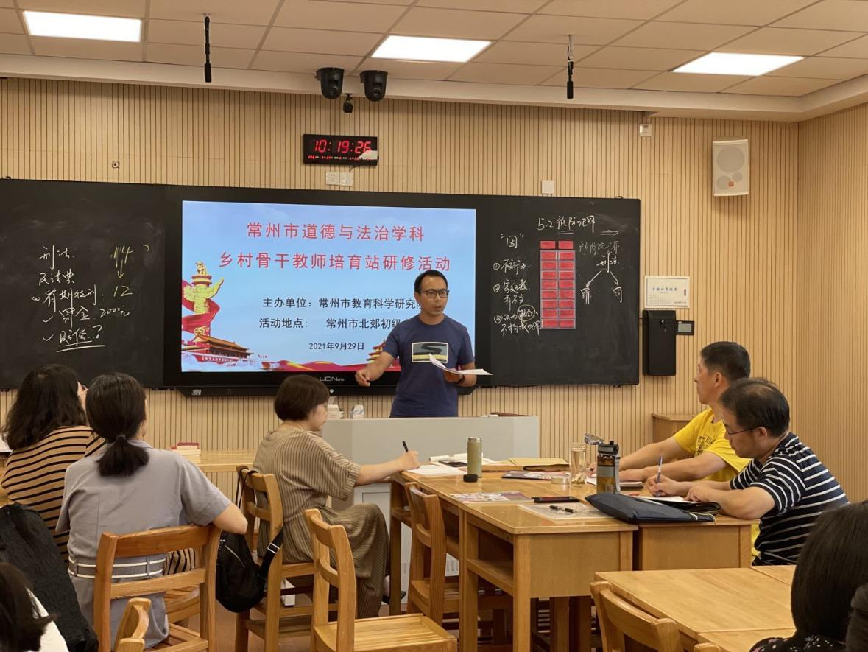

（邹荣昌等中心组老师进行评课议课）
下午，由戴慧老师做了关于乡村骨干教师培育站的组织和制度建设及发展愿景的报告。就管理制度、阅读及心得、教学实践及反思、教学科研及提炼、考核与评价五个方面进行了讲解与部署。在管理制度方面，将以议题式学习作为年度培育主题，一年中将开展至少20天的活动，同时注重活动考勤；在阅读及心得方面，戴老师推荐了众多有助于专业发展的书籍，也给成员们制定了阅读至少十本推荐书目的要求；在专业发展方面，戴老师老师也对成员们寄予了厚望，在今后的活动中将会邀请专家开展讲座，引领成员们的发展，也期待着成员们在培育站的学习中有发展显著，奋勇前行。
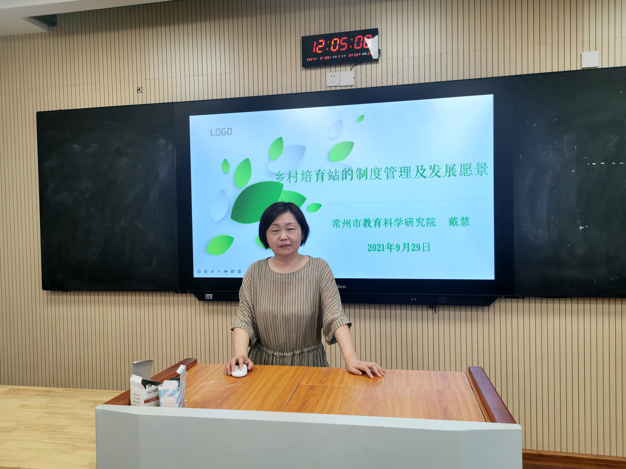
（戴慧老师对培育站组织和制度建设发展愿景进行了讲解与部署。）
在本次活动前，戴老师便为成员们推荐了郑英老师的《课堂，可以如此有声有色》，此次读书体会交流活动分别由三个小组的组长作为代表分享读书心得，第一组肖景文老师结合自身教学案例做了题为《去伪存真，让课堂更有品质的 》的分享，第二组由李玲老师作了心得分享，第三组任银萍老师以《心有课堂，常怀敬畏 》为主题交流了阅读感悟。组长们精彩分享的引起培育站成员们的共鸣。随后各小组成员就个人发展规划展开了组内讨论，为未来一年的发展制定目标与计划。期待在戴老师指导下，培育站的成员能在研修中不断前行，实现专业能力的提升。
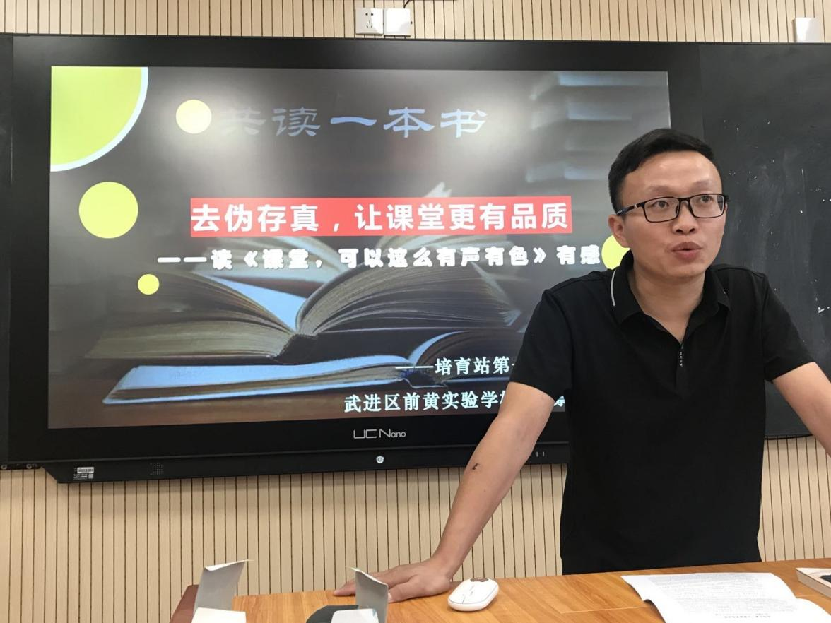
（第一组肖景文老师分享读书心得）
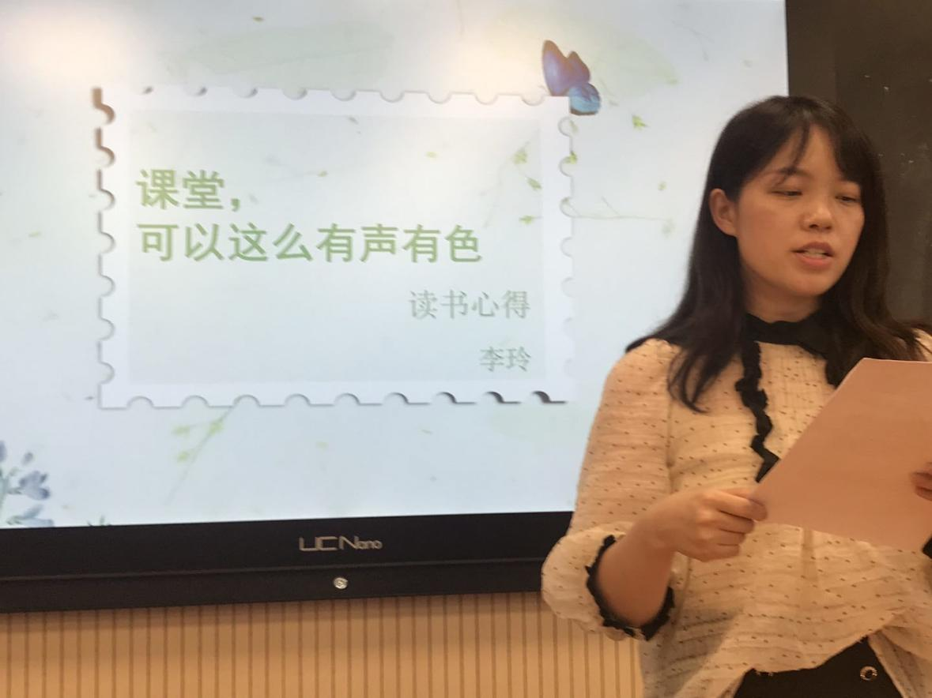
（第二组李玲老师分享读书心得）
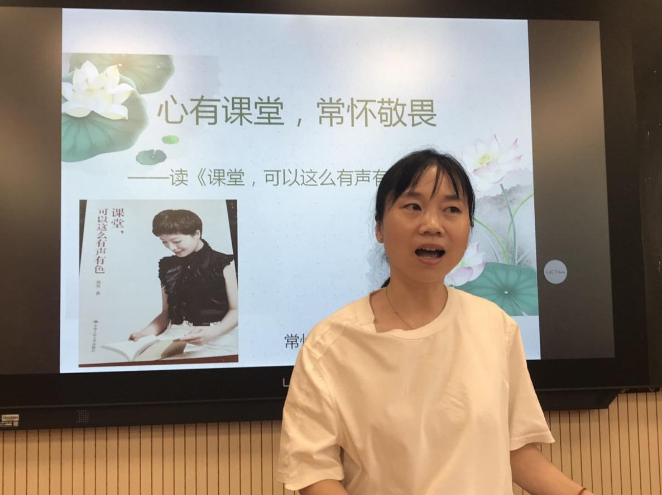
（第三组任银萍老师分享读书心得）

